Padre Celestial, dime,
¿estás ahí?
¿Y escuchas siempre
cada oración?
Creo que el cielo
muy cerca está
pues lo siento cuando
empiezo a orar
A los discípulos
dijo el Señor:
“Dejad a los niños
venir a mí”
Padre, vengo
ahora a Ti;
Vengo a Ti mediante
la oración
Ora; Él está
Habla; Él te escucha
Eres Su hijo;
Su amor
te rodea
Él te contesta
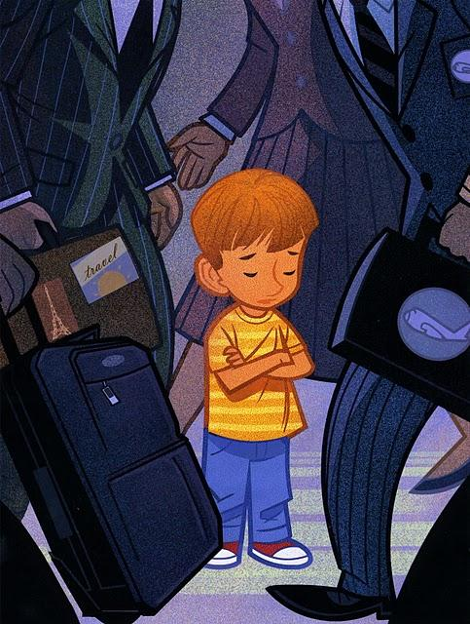
Ama a
los niños
De los tales
es el Reino
el Reino de Dios.

